"Ziemassvētku tirdziņš 2014" kultūras namā no 8.līdz 22. decembrim
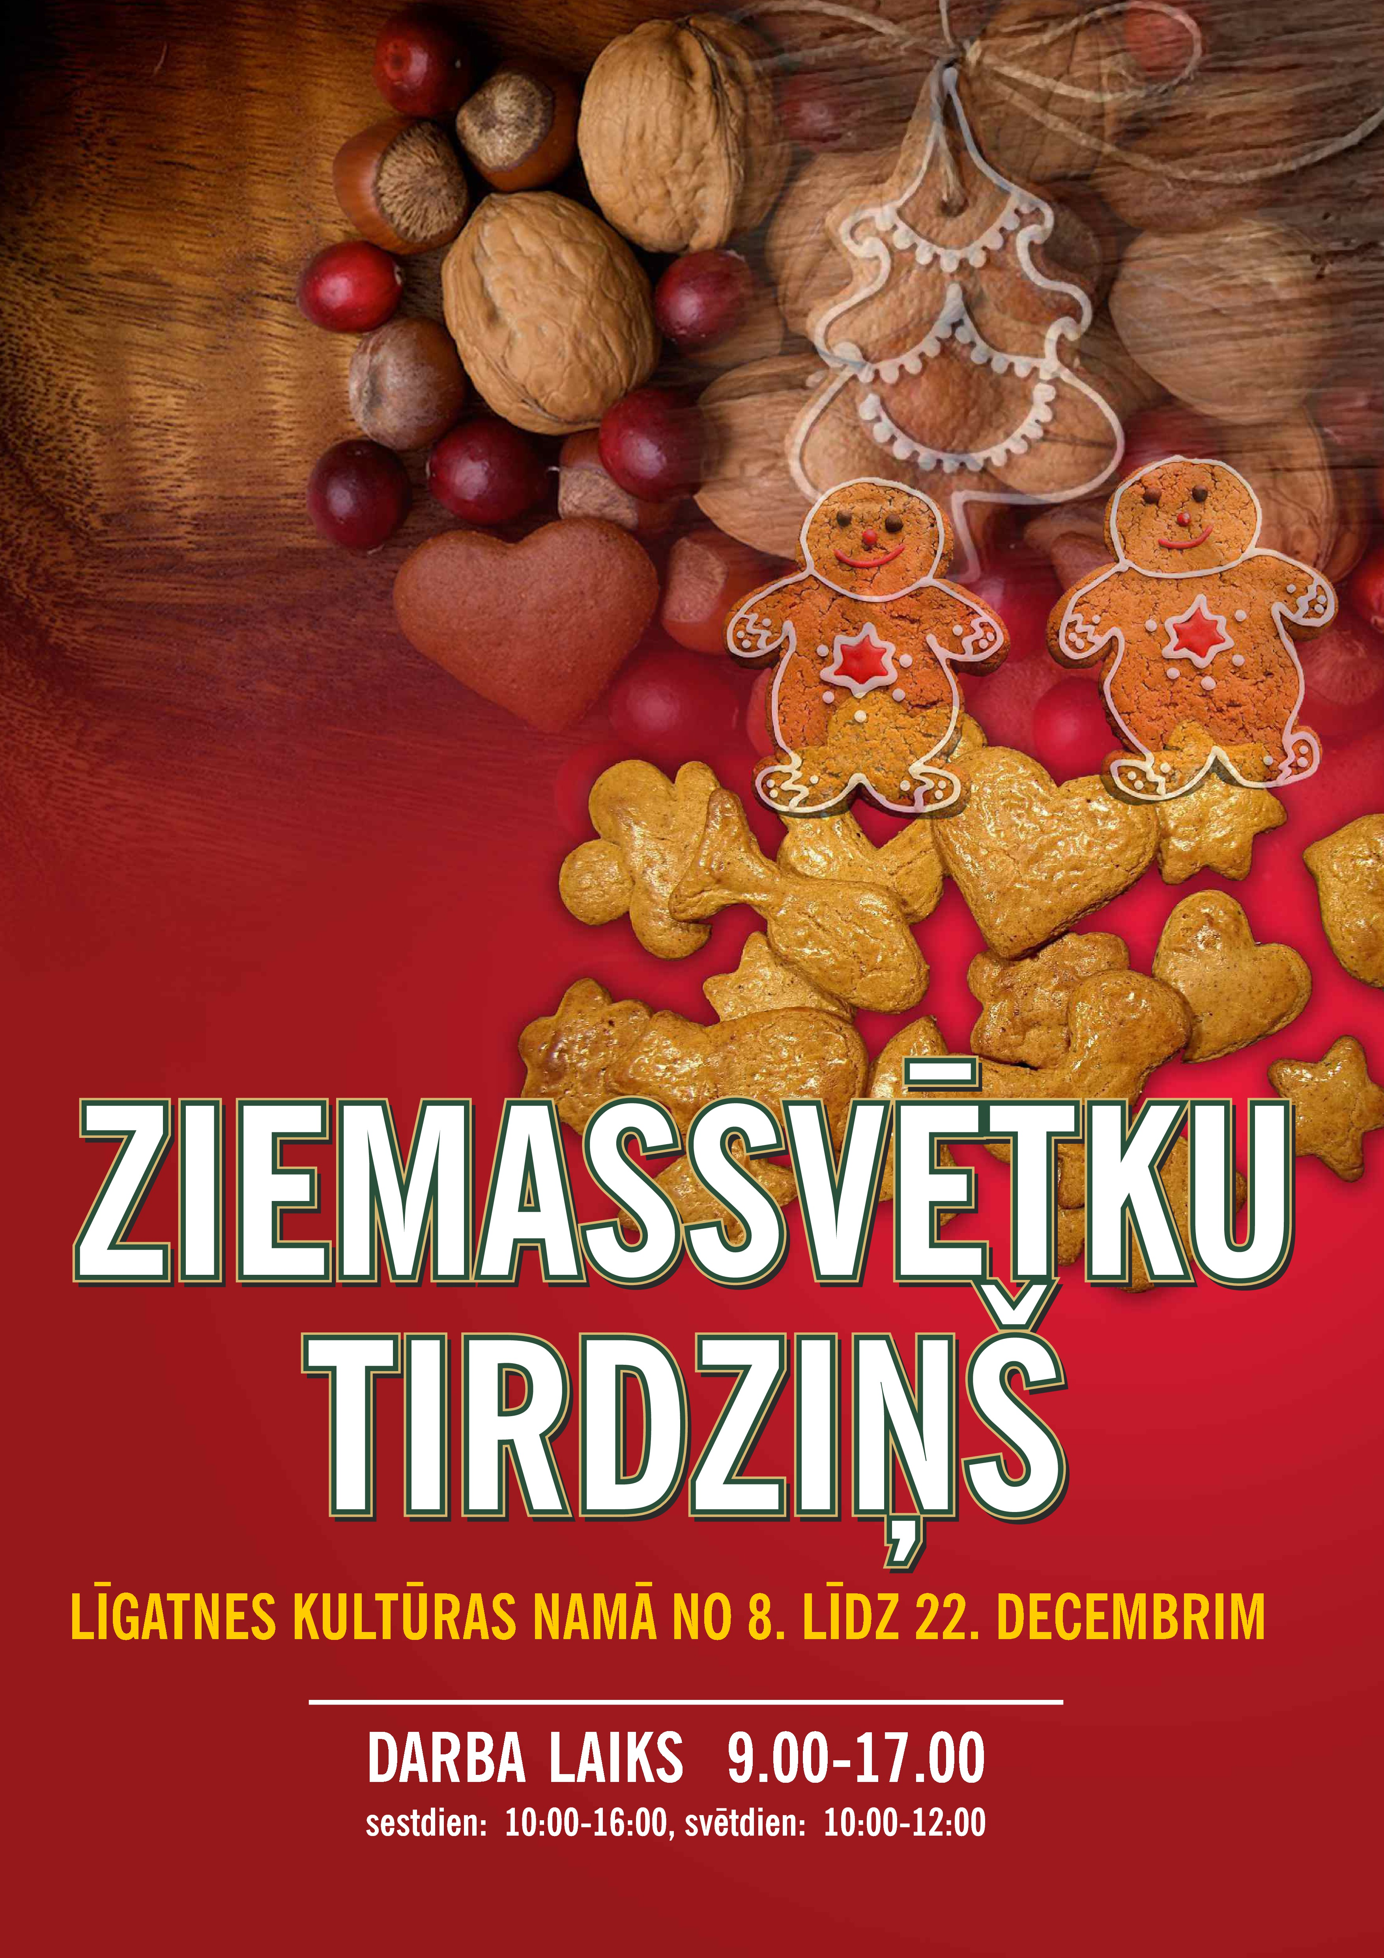
"Ziemassvētku tirdziņš 2014" kultūras namā no 2014.gada 8.līdz 22. decembrim,

